

Examens Blancs - décembre 2015

classe de 1ère S - durée 3H00 - coefficient 6

SCIENCES DE LA VIE ET DE LA TERRE

calculatrices interdites

ÉLÉMENTS DE CORRECTION, POUR LE CORRECTEUR
La partie "Restitution des connaissances" était annoncée… Merci de favoriser les élèves qui semblent avoir travaillé.
La partie "Exploitation de documents" a déjà été travaillée en Travaux dirigés, donnée en contrôle et corrigée. Je souhaite que vous n'ayez aucune indulgence s'il n'y a pas respect de la démarche expérimentale.
La 3ème partie, sur la mucoviscidose est simple. Un élève sérieux doit s'en sortir honorablement.
Je souhaite que vous notiez "comme dans le temps" avec justesse, et non avec un curseur…

1) REStitution organisée des connaissances (8 points)
Exemple de schéma bilan (incomplet mais aussi trop précis) :

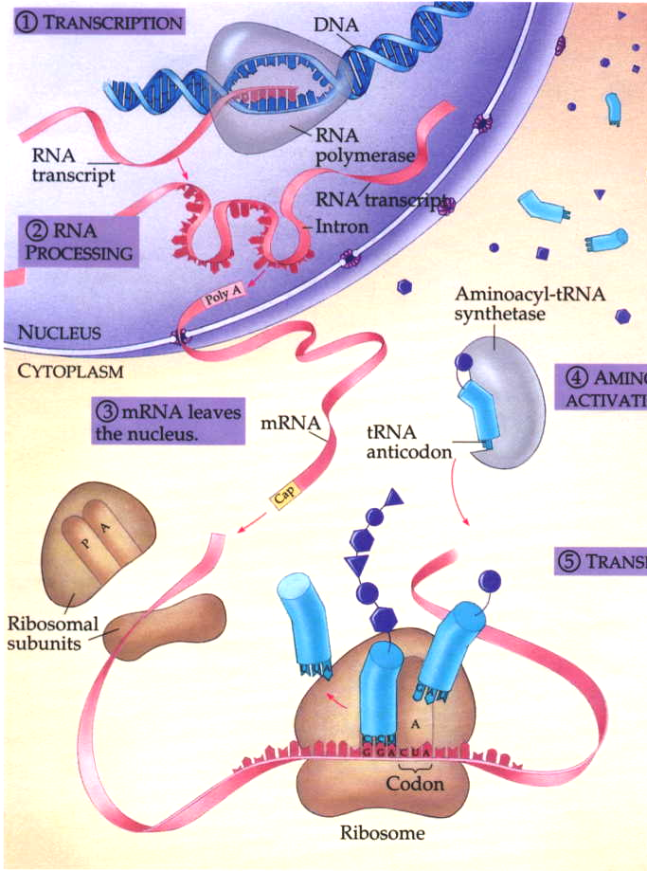

Doivent figure sur ce schéma :
- Les limites du noyau et de la cellule.
- Les mécanismes principaux : transcription de l'ADN, épissage des ARNm, activation des ARNt, les polysomes, la traduction, la maturation des protéines dans l'appareil de golgi, le transport par les grains de sécrétion, l'exocytose. (0,25 point par item)
- des schémas cohérents (0,5 point)
- la distribution d'énergie par les mitochondries. (0,5 point)
= Total : 3 points

Développement : total sur 5 points
- Mécanismes détaillés de la transcription : 1 point
- Schémas de transcription : 1 point
- Mécanismes détaillés de l'épissage des ARNm : 1 point
- Schémas d'épissage : 1 point
- Mécanismes détaillés de l'activation des ARNTt : 0,5 point
- Schémas d'activation des ARNt faisant apparaître clairement la dépense d'énergie : 1,5 point
- Mécanismes détaillés de la synthèse protéique : 2 points
- Schémas clairs de la synthèse protéiques (2 à 3 schémas) : 2 points
- Explications claires de la maturation dans l'appareil de Golgi : 0,5 point

Difficile de tout détailler ! Sauf y passer 2h00 ! C'est pour ça que mon barème est large… Mais toutes les étapes doivent être citées. Sanctionner en ne mettant pas le maximum de points si ce n'est pas le cas.

En tout état de cause, apprécier le savoir et la compréhension des mécanismes.

2) EXPLOITATION DE DOCUMENTS (6 points)
Introduction :
Les glycoprotéines sont des chaînes polypeptidiques sur les lesquelles sont fixées de courtes chaînes d'oses (de sucres). Pour déterminer les étapes de la synthèse de ces glycoprotéines, NEUTRA et LEBLOND ont effectué des expériences dont nous allons analyser les résultats. (0,5 pt)
Développement :
graphe 1
Dans la première expérience, ils utilisent la leucine, un acide aminé précurseur des polypeptides, c'est-à-dire qui rentre dans la composition des polypeptides. Cette leucine est marquée par la radioactivité. Le graphe 1 présente la quantité de radioactivité dans différents organites en fonction du temps (0,5 pt)
On constate qu'au temps t = 3 mn, la radioactivité est maximale dans les REG; C'est donc que la leucine a été utilisée à ce niveau. Comme la leucine est un précurseur des polypeptides, cela signifie que la synthèse des protéines débute au niveau du REG. (0,5 pt)
Entre t = 3 mn et t = 20 mn, on constate que la radioactivité ne cesse de décroître dans le REG et d'augmenter dans l'appareil de Golgi. Il y a donc un transfert de radioactivité. Ce transfert indique que les chaînes polypeptidiques synthétisées dans le REG se sont déplacées vers l'appareil de Golgi. (0,5 pt)
Entre t = 20 mn et t = 60 mn, on constate que la radioactivité décroît dans l'appareil de Golgi et croît dans les grains de sécrétion. Il y a un nouveau transfert de radioactivité (donc transfert des chaînes polypeptidiques) depuis l'appareil de Golgi vers les grains de sécrétion. (0,25 pt)
Au-delà de t = 60 mn, on observe une relative stabilité des courbes : les éléments synthétisés stagnent dans les grains de sécrétion, attendant leur libération dans le milieu extra-cellulaire (il y a accumulation des grains de sécrétion dans la cellule caliciforme). (0,5 pt)
En conclusion la fabrication des polypeptides se fait dans le REG, puis les chaînes synthétisées migrent dans l'appareil de Golgi avant d'être stockées dans les grains de sécrétion. (0,5 pt)
graphe 2
Dans une seconde expérience ils utilisent le galactose, sucre hexose en 6 carbones, précurseur des glycoprotéines, c'est-à-dire qui rentre dans la composition des glycoprotéines. Ce galactose est marqué par la radioactivité. Le graphe 2 montre la quantité de radioactivité dans divers organites en fonction du temps.(0,5 pt)
On observe qu'à t = 3 mn la radioactivité est maximale dans l'appareil de Golgi. C'est donc que le galactose a été utilisé à cet endroit. Comme le galactose est un précurseur des glycoprotéines, c'est que la création des glycoprotéines débute à cet endroit. Or les protéines ont été synthétisées au niveau du REG. Cela signifie alors que l'incorporation des sucres sur la protéine s'effectue au niveau de l'appareil de Golgi : c'est la maturation de la protéine. (0,5 pt)
De t = 3 mn à t = 60 mn la radioactivité ne cesse de décroître dans l'appareil de Golgi, en même temps qu'elle croît dans les grains de sécrétion. Il y a transfert de radioactivité, donc transfert des glycoprotéines. Ce temps est à rapprocher de celui envisagé dans l'expérience précédente. (0,25 pt)
Au-delà de t = 60 mn, on observe une relative stagnation des courbes. Le même constat avait été fait dans l'expérience précédente. Cela confirme l'accumulation des glycoprotéines dans les grains de sécrétion. (0,25 pt)
En conclusion, l'expérience montre que l'incorporation de sucre sur la chaîne polypeptidique se fait au niveau de l'appareil de Golgi. (0,25 pt)
Conclusion :
Ces deux expériences se complètent et montrent la synthèse des glycoprotéines dans une cellule caliciforme : les chaînes polypeptidiques sont assemblées dans le réticulum endoplasmique granulaire, puis elles migrent dans l'appareil de Golgi pour y subir une maturation, c'est-à-dire que des sucres (galactose) leur sont associés. Il y a alors création de glycoprotéines. Ces glycoprotéines s'accumulent dans les grains de sécrétion, attendant leur libération dans le milieu extra-cellulaire. (1 pt)

Cet exercice ayant déjà été donné et corrigé, soyez sans indulgence !

3) RÉSOLUTION De PROBLÈMEs (6 points)
- Définir en 20 mots la mucoviscidose.(0,75 point)
La mucoviscidose est une maladie génétique mortelle liée à la mutation d'un gène, qui se manifeste par une atteinte des poumons et des voies digestives. (25 mots)
(on admettra jusqu'à 30 mots - au-delà, sanctionner ; au-delà de 40 mots mettre zéro)

- Définir, à partir des documents, ce qu’est un gène, un allèle, un locus.
Un gène est une portion de chromosome (d'ADN) qui dirige l'apparition d'un caractère, qui gouverne la synthèse d'une protéine. (0,25 point)
Exemple le gène CF codant pour la protéine CFTR (0,25 pt)

- Définir les différents niveaux de phénotype dans le cas d'un individu sain et dans le cas d'un individu malade.
Au niveau macroscopique
Le niveau macroscopique est celui visible à l'œil nu, sans appareillage. (0,25 pt)
individu malade : sueur excessivement salée, problèmes digestifs et respiratoires (0,25 pt)
Individu sain : pas ces symptômes. (0,25 pt)
Au niveau microscopique ou cellulaire :
Le niveau microscopique ou cellulaire nécessite un appareillage. (0,25 pt)
individu malade : plus de 4,2 g de chlore par litre de sueur ; image scanner des poumons. (0,25 pt)
Individu sain : 2,1 g de chlore par litre de sueur ; image scanner des poumons. (0,25 pt)
Au niveau moléculaire :
Le niveau moléculaire est celui de l'interprétation (0,5 pt)
individus malades le canal chlore ne fonctionne pas et les ions chlorure s’accumulent, épaississant le mucus qui devient difficile à évacuer. Les personnes atteintes de mucoviscidose ont une protéine CFTR non fonctionnelle. (0,25 pt)
individus sains : le canal chlore fonctionne La protéine CFTR est fonctionnelle. (0,25 pt)

- Donnez la chaîne polypeptidique correspondant à la portion de l’allèle normal ; donnez la chaîne correspondant à la portion de l’allèle deltaF508 (détaillez les étapes mais ne détaillez pas les mécanismes)
allèle normal (brin non transcrit)…… GAA AAT ATC ATC TTT GGT GTT …
brin transcrit : CTT TTA TAG TAG AAA CCA CAA …
ARNm : GAA AAU AUC AUC UUU GGU GUU…
Polypeptide : ² glu - asn - ile - ile - phé -gly - val
(0,5 pt)
allèle DeltaF508 (brin non transcrit) GAA AAT ATC ATT GGT GTT TTT…
brin transcrit : CTT TTA TAG TAA CCA CAA AAA …
ARNm : GAA AAU AUC AUU GGU GUU UUU…
Polypeptide : ² glu - asn - ile - ile - gly - val - phé
(0,5 pt)
On constate des délétions aux positions 12,13,14, ce qui supprime un acide aminé… La protéine synthétisée est différente de la protéine attendue. (0,25 pt)
- Comparez ces deux chaînes. Quelle est l’origine de la mucoviscidose ? Expliquez la suite des conséquences à partir de l’origine.
On constate, dans la suite d'acides aminés, une délétion de la phénylalanine; ce qui correspond au niveau de l'ADN à une délétion de nucléotides TAG AAA en TAA. Il y a donc eu 3 mutations ponctuelles (GAA).
Ainsi ces mutations ont induit une protéine différente, rendant la protéine CFTR non fonctionnelle. Le canal chlore n'est plus fonctionnel et les ions chlorure s’accumulent, épaississant le mucus qui devient difficile à évacuer. La sueur est alors excessivement salée et le sujet présente des problèmes digestifs et respiratoires importants amenant finalement à la mort.
(1 pt)
